Tillsynsbegäran – information om höga naturvärden och fridlysta arter i avverkningsanmälan A 22364-2024 i Örnsköldsviks kommun
Detta dokument behandlar höga naturvärden i avverkningsanmälan A 22364-2024 i Örnsköldsviks kommun. Denna avverkningsanmälan inkom 2024-06-03 och omfattar 5,2 ha.
Vi begär härmed att Skogsstyrelsen fattar beslut enligt miljöbalken som säkerställer att skogens höga naturvärden bevaras samt säkerställer att EU-lagstiftning efterlevs och att artskyddsbrott förhindras. Vi önskar även ta del av de ställningstaganden och beslut som myndigheterna meddelar till följd av aktuell avverkningsanmälan och föreningens inlaga (se 34 § förvaltningslagen).
Nedan beskrivs fynd av naturvårdsarter och fridlysta arter som gjorts i det avverkningsanmälda området. I BILAGA 1 finns artfakta om fridlysta arter.

Naturvårdsarter
I avverkningsanmälan har följande 8 naturvårdsarter hittats: blågrå svartspik (NT), granticka (NT), kolflarnlav (NT), spillkråka (NT, §4), ullticka (NT), stuplav (S), vedticka (S) och fläcknycklar (§8). Av dessa är 5 rödlistade. För rödlistade arter har rödlistekategorin angivits inom parentes. Arter som är signalarter enligt Skogsstyrelsen har markerats med (S). För fridlysta arter anges även paragrafen i Artskyddsförordningen som arten är fridlyst enligt.
De påträffade naturvårdsarterna är ett tydligt kvitto på att detta rör sig om en skog med höga naturvärden. I Figur 1 visas en karta över det avverkningsanmälda området, där samtliga fyndplatser för naturvårdsarter som finns registrerade på Artportalen har markerats.
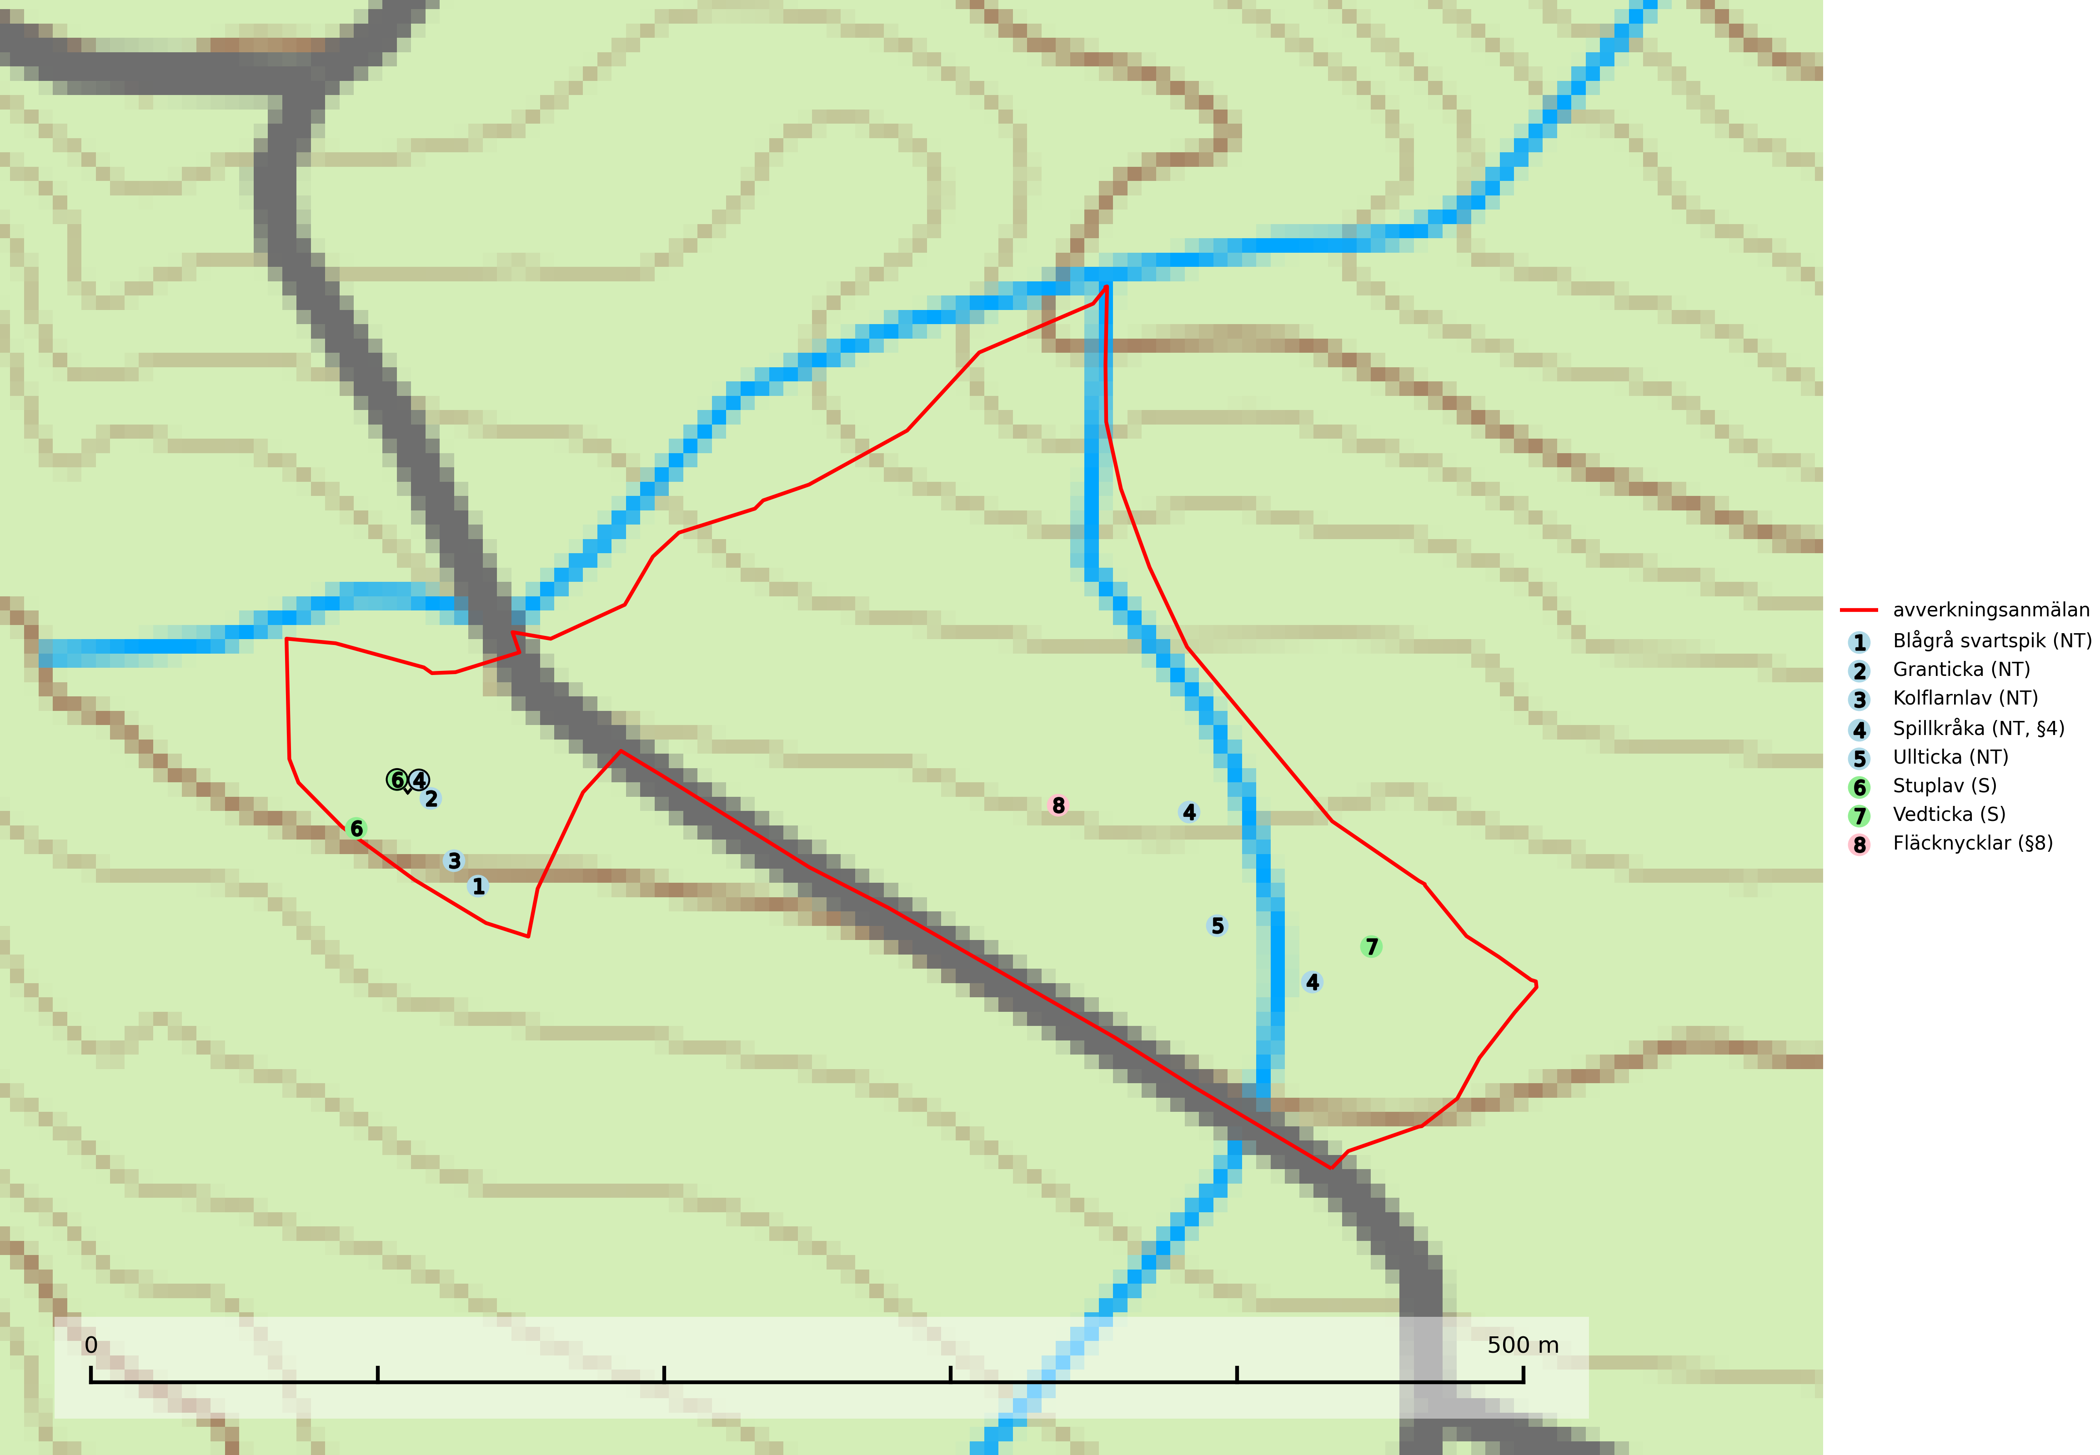
Figur 1. Fyndplatser för naturvårdsarter i det avverkningsanmälda området (röd linje). Markörer utan svart kant är placerade på fyndplatsen. Markörer med svart kant är placerade vid sidan av fyndplatsen och har ett svart streck som visar fyndplatsens exakta position. Kartans mittpunktskoordinat är N 7084459, E 643100 i SWEREF 99 TM.
Blågrå svartspik (NT) växer på torr, hård ved av gamla, solbelysta torrakor, högstubbar av tall och grova döda grenar på levande tallar i öppna bestånd av naturskogskaraktär. Nästan alltid rör det sig om tjärrika torrträd och högstubbar (töreved, keloträd) som kan vara en bra bit över hundra år, i vissa fall sannolikt hundratals år gamla. Skogsbruk är idag det allvarligaste hotet. Ett långsiktigt hot är att nybildningen av gamla torrakor och högstubbar är en långsam process vilken ofta är beroende av skogsbrand. Nytt substrat bildas numera sannolikt nästan inte alls då antalet naturliga skogsbränder har minskat drastiskt på grund av effektivare brandbekämpning. Döda träd som lämnas efter avverkning är inte lämpliga för arten, eftersom dessa träd inte varit utsatta för skogsbrand och bildat tjärrik ved. Skogsbruksåtgärder på eller i närheten av växtplatserna bör undvikas. Naturskogsartade skogar med förekomst av arten indikerar höga biologiska värden och bör bevaras. Blågrå svartspik har en mycket begränsad utbredning utanför de nordiska länderna varför dessa länder har ett speciellt ansvar för arten (SLU Artdatabanken, 2024).
Granticka (NT) förekommer främst i äldre skogar med naturskogskaraktär, liksom i dimensionsavverkade och plockhuggna skogar. I äldre grannaturskog i norra Sverige är den alltjämt en förhållandevis vanlig karaktärsart, medan den längre söderut blir allt mer sällsynt. I Götaland och delar av Svealand är den en god signalart för skyddsvärda granskogsmiljöer. Arten bedöms ha minskat starkt under senare år på grund av skogsavverkningar, då den framför allt växer i äldre granskog med långvarig grankontinuitet. I urskogsliknande bestånd i norra Sverige kan ibland påträffas den mycket sällsynta tickan grantickeporing (VU), som lever på döda grantickor (SLU Artdatabanken, 2024; Nitare & Skogsstyrelsen, 2019).
Kolflarnlav (NT) är brandberoende och växer nästan uteslutande på kolad hård kärnved av tall. Etableringen verkar ske först 100–300 år efter brand och nytt substrat nybildas i mycket begränsad omfattning. Avverkning av tallskog av naturskogskaraktär med spår av återkommande bränder är ett hot och mängden lämplig ved att växa på för arten minskar dels på grund av naturlig nedbrytning men framförallt på grund av att det förstörs i samband med slutavverkningar, gallringar och markberedning. Såväl kolflarnlav som mörk kolflarnlav har glänsande bålfjäll och förekommer främst i tall- och blandbarrskogar av naturskogskaraktär med spår av återkommande bränder. Skogar som dessa hyser höga biologiska värden och bör skyddas (SLU Artdatabanken, 2024).
Stuplav är en mycket bra signalart i hela sitt utbredningsområde och förekommer nästan enbart i skogsmiljöer med höga naturvärden. Den indikerar långvarig förekomst av gamla lövträd och miljöer med konstant hög luftfuktighet. I skogar med suboceaniskt klimat finns det en mycket sällsynt parasit, njurlavsknapp Pletocarpon nephromeum (EN), som växer på stuplav (SLU Artdatabanken, 2024; Nitare & Skogsstyrelsen, 2019).
Ullticka (NT) är knuten till restbestånd av barrnaturskog och förekommer med ett tydligt optimum i orörda eller måttligt påverkade gamla granskogar där det föreligger viss kontinuitet av grov död ved. Ullticka är en bra signalart inom hela sitt utbredningsområde och i södra Sverige är den sällsynt och en god signalart för skyddsvärda granskogsmiljöer. Den hotas av avverkning och fragmentering av naturskog och äldre granskog med lång trädkontinuitet. På ullticka kan ibland ulltickeporing (VU) påträffas - det är en sällsynt ticka som nyligen delats upp i tre olika arter: Skeletocutis brevispora (ulltickeporing), Skeletocutis delicata och Skeletocutis exilis. De två sistnämnda arterna står för närvarande (2020) som ej bedömda i rödlistan (SLU Artdatabanken, 2024; Nitare & Skogsstyrelsen, 2019; Miettinen & Niemelä, 2018).

Fridlysta arter
Följande fridlysta arter har sina livsmiljöer och växtplatser i den avverkningsanmälda skogen: spillkråka (NT, §4) och fläcknycklar (§8).
Observera att medlemsländerna är skyldiga att agera i enlighet med EU:s fågeldirektiv där det uttryckligen står att direktivet gäller för fåglar samt för deras ägg, bon och livsmiljöer (artikel 1). Vidare att de åtgärder som vidtas inte får leda till en försämring av den nuvarande situationen beträffande bevarandet av de fågelarter som avses i artikel 1 (artikel 13). Fågeldirektivet är styrande för tillsynsansvariga myndigheters ärendehantering, ställningstaganden och beslutsfattande.
Spillkråka (NT, §4) är rödlistad som nära hotad och ingår i bilaga 1 i EU:s fågeldirektiv. Den minskar i population på grund av minskad tillgång på lämpliga bo- och födoträd och minskad födotillgång. Spillkråkans minskningstakt har uppgått till 19 (24–10) % under de senaste 15 åren. Minskningstakten för den svenska populationen bedöms vara nära gränsvärdet för Sårbar (VU) (A2bc). Skogsbruk med korta omloppstider och täta, homogena ungskogar utgör det största hotet, (SLU Artdatabanken, 2023).
I BILAGA 1 finns mer detaljerad information om ekologi samt krav på livsmiljö hos fridlysta arter.

BILAGA 1 – Fridlysta arter

Spillkråka – ekologi samt krav på livsmiljön
Spillkråka (NT) är rödlistad som nära hotad, fridlyst enligt §4 Artskyddsförordningen och ingår i bilaga 1 i EU:s fågeldirektiv. Spillkråka lever i både barr- och blandskog liksom i ren lövskog. De tätaste populationerna tenderar att finnas i äldre, variationsrik blandskog med gott om död ved och gamla träd.
Varje par utnyttjar 400–1000 hektar skog beroende på skogens kvalitet. En minskning av populationen pågår på grund av minskad tillgång på lämpliga bo- och födoträd och minskad födotillgång. Spillkråkans minskningstakt har uppgått till 19 (24–10) % under de senaste 15 åren. Minskningstakten för den svenska populationen bedöms vara nära gränsvärdet för Sårbar (VU) (A2bc). Skogsbruk med korta omloppstider och täta, homogena ungskogar utgör det största hotet (Artdatabanken 2023).

Referenser – spillkråka
SLU Artdatabanken, 2021. Artfaktablad. Naturvård – artfakta. SLU Artdatabanken, Uppsala

